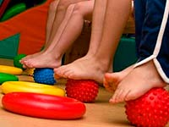

**Игровое упражнение**

**«Сварим суп из макарон».**

**Оборудование:** обруч, поролоновые палочки.  
**Выполнение:** ребенок перекладывает пальцами ног поролоновые палочки (макароны) из одного места в другое .

**Игровое упражнение**

**«Эстафета с палочкой»**

**Оборудование:** палочка дл. 20 см  
**Выполнение:** Ребенок берет палочку пальцами ног и передает её маме, стараясь не опускать её на пол. Мама передает палочку обратно ребёнку.

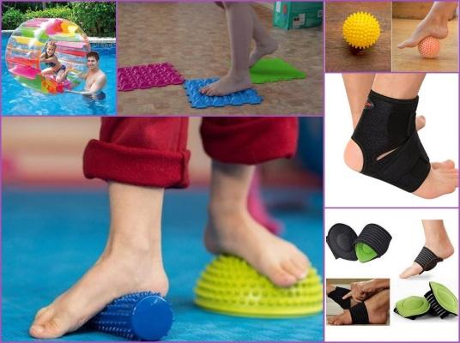

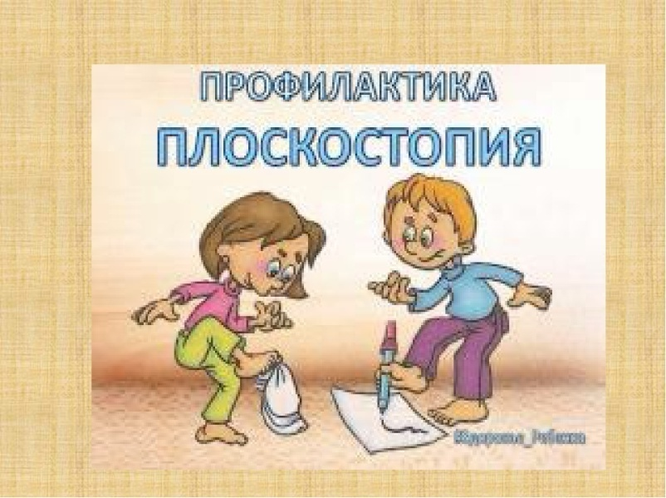

Ношение [правильно подобранной обуви](http://www.happy-giraffe.ru/community/30/forum/post/15256/) во многом поможет избежать плоскостопия.

Хождение босиком – очень хорошая вещь в профилактике плоскостопия. Очень эффективной профилактикой будет хождение по специальному коврику. Они бывают, разнообразны – с мягкими резиновыми шипами, с круглыми плоскими камешками их так же можно изготовить самим.

Помните о том, что любую болезнь легче предупредить, чем лечить. И если ваш малыш жалуется на боль в ножках – обратитесь к ортопеду. Ведь плоскостопие тянет за собой все заболевания опорно-двигательного аппарата.

***Здоровье закладывается с детства.***

***Желаем успехов!***

**Муниципальное бюджетное дошкольное образовательное учреждение детский сад №3**

Для Вас,

родители!

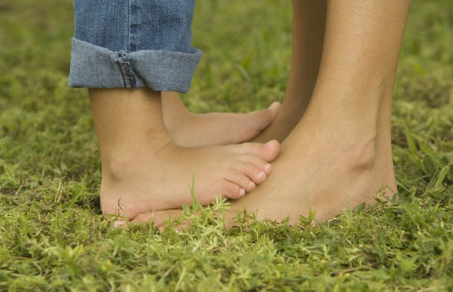

**Составил:**

**Молчанова А.А**

**Инструктор по физической культуре**

**Новочеркасск 2018**

**Уважаемые родители!** Плоскостопие является одним из распространенных заболеваний опорно-двигательного аппарата.

Чтобы избежать этит недуг, необходимо проводить профилактику плоскостопия с самого раннего детства.

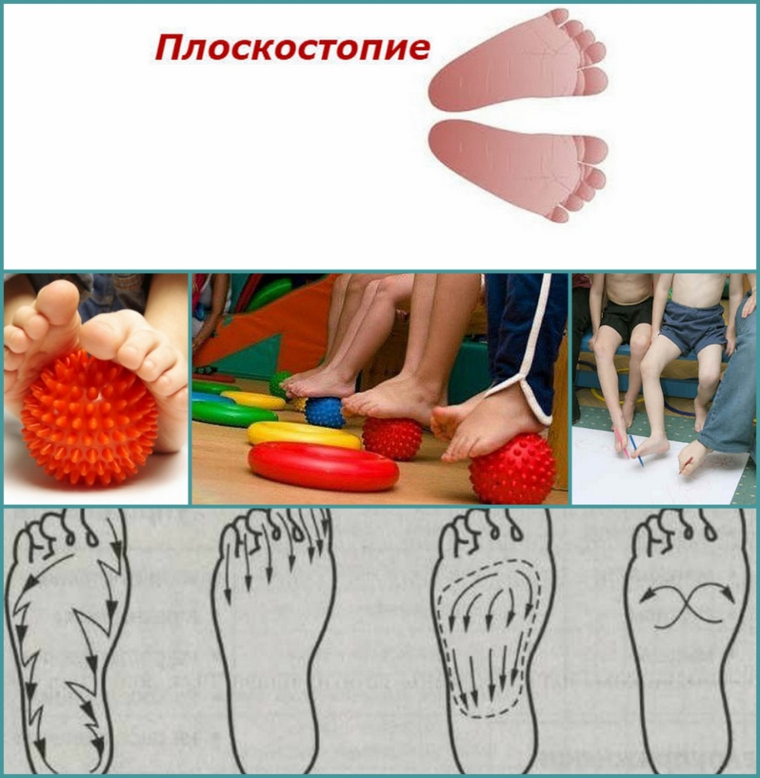Немалое влияние на правильность формирования стопы оказывает количество приходящейся на нее нагрузки. При низкой двигательной активности риск появления плоскостопия оказывается значительно выше. Стоит отметить, что это очень актуальная проблема для нашего времени, поскольку сейчас большинство детей предпочитает проводить время перед компьютером или телевизором, при этом практически полностью игнорируя прогулки и активные игры. Поэтому в последнее время приходится все чаще сталкиваться с плоскостопием, которое сопровождается нарушением осанки.

Ребенок обязательно должен постоянно двигаться – бегать, прыгать, лазить, ползать, плавать, кататься на велосипеде и так далее. Ребенку необходима разнообразная физическая нагрузка.

Причем желательно проводить все это на свежем воздухе. Для того чтобы гимнастика приносила больше радости ребенку, обыгрывайте упражнения, включайте специальные игры.

Делать упражнения можно когда угодно и где угодно, нет необходимости создавать специальные условия. Главное — упражняться ежедневно, превращая эти движения в привычку.

Для того чтобы исключить статическую нагрузку на ослабленные мышцы, лучше начинать с упражнений, выполняемых в положении сидя. Затем, по мере укрепления мышечно-связочного аппарата, переходить к упражнениям в положении стоя.

Целью предложенных ниже упражнений является  укрепление и повышение тонуса мышц свода стопы.

**Игровое упражнение**

**«Поймай мячик»**

**Оборудование:** крышки от пластиковых бутылок, лист картона с изображением мячиков.  
**Выполнение:** пальцами ног необходимо захватить и удерживать крышку, перемещая её на лист картона с изображением мячиков (поочерёдно левой и правой ногой). Закрыть крышкой мячик.

**Игровое упражнение**

**«Сложи фигуру»**

**Оборудование:** крышки от пластиковых бутылок, лист картона с изображением геометрических фигур разного размера и цвета.

**Выполнение:** сидя или стоя пальцами ног правой и левой ноги необходимо выкладывать на карточку крышки составляя геометрические фигуры.

**Игровое упражнение**

**«Башенка»**

**Оборудование:** кубики.  
**Выполнение:** сомкнутыми ногами необходимо удерживать кубик и выстроить башенку.

**Игровое упражнение**

**«Соберём урожай»**

**Оборудование:** грецкие, лесные орехи, грибочки.  
**Выполнение:** пальцами ног собрать «урожай» в ведёрке.

**Игровое упражнение**

**«Рисуем подарок другу»**

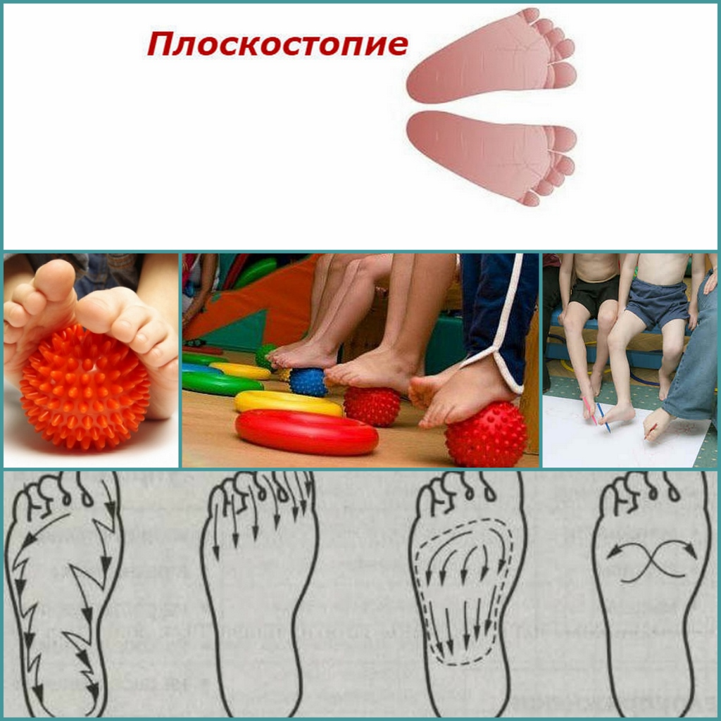**Оборудование:** листы бумаги, фломастеры.  
**Выполнение:** пальцами ног нарисовать рисунок другу.